# ARI背景介绍

Alternative Routing-ID Interpretation，即可替换的Routing ID，意味着这是一种要把Routing ID的部分或全部替换掉的机制。通常来讲，Requester ID和Comleter ID等Routing ID由Bus Number, Device Number, Function Number (BDF) 3个字段组成，其中Bus Number 8-bit，Device Number 5-bit，Function Number 3-bit，一共16-bit。即最多支持256个Bus、32个Device及8个Function。由于PCIe采用端到端的传输方式，每一个链路仅挂载一个设备，Device数量为1，Device Number恒为0，采用5-bit宽的Device Number没有意义；此外3-bit Function Number最高支持8个Function，对有多个VM的SR-IOV系统而言，8个Function稍显不足。

  基于以上原因，从PCIe Gen3开始提供一种ARI机制，取消了Device Number字段，合并到Function Number字段中，这样Routing ID便变成了8-bit Bus Number + 8-bit Function Number的格式，最多支持的Bus数量不变，支持的Function数量增大到256个。

# PCI Express Capability

## Device Capabilities 2 Register (Offset 24h)

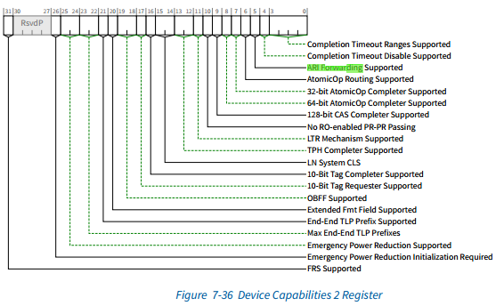

### ARI Forwarding Supported（已实现）

Applicable only to Switch Downstream Ports and Root Ports; must be 0b for other Function types. This bit must be set to 1b if a Switch Downstream Port or Root Port supports this optional capability. See Section 6.13 for additional details.

仅适用于Switch Downstream Port和Root Port；对于其他Function类型必须为0b。如果Switch Downstream Port或Root Port支持此可选功能，则必须将该位设置为1b。参见6.13节了解更多细节。

225已实现，在pcie5_pexreg模块中，该ARI Forwarding Supported字段表示当前端口是否支持ARI转发功能。当该端口为下游端口时，该字段由k_pexconf[`KPEXCONF_DEV2_ARI_FWD]信号进行控制；当端口为上游端口时，该字段为预留位，直接赋值为0。该字段和其他字段拼接后赋值给pex24信号并输出出去，该字段在输出出去之后没有在其他模块中所使用到。

在pcie5_pexreg模块中，k_pexconf[`KPEXCONF_DEV2_ARI_FWD]会用作Device Control 2 Register中ARI Forwarding Enable字段的判断条件，详细内容在1.2.1小节中详细介绍。

## Device Control 2 Register (Offset 28h)

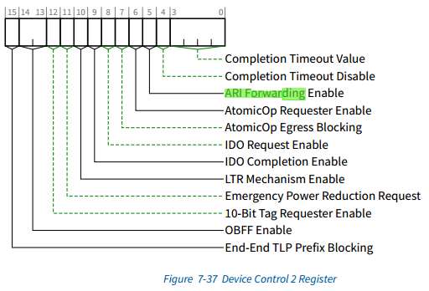

### ARI Forwarding Enable（已实现）

When set, the Downstream Port disables its traditional Device Number field being 0 enforcement when turning a Type 1 Configuration Request into a Type 0 Configuration Request, permitting access to Extended Functions in an ARI Device immediately below the Port. See Section 6.13 .

Default value of this bit is 0b. Must be hardwired to 0b if the ARI Forwarding Supported bit is 0b.

This bit is not applicable and Reserved for Upstream Ports.

该字段被设置后，当将Type 1配置请求转换为Type 0配置请求时，下游端口禁止强制将传统的Device Number字段置为0，允许访问端口下方的ARI设备中的扩展功能。参见6.13节。

该字段的缺省值为0b。如果ARI Forwarding Supported位为0b，则必须硬连接到0b。

该字段不适用于上行端口，并且对于上行端口该字段为预留位。

225已实现，该ARI Forwarding Enable字段指示是否启用ARI转发，并且当ARI Forwarding Enable有效时，Type 1的配置请求转换为Type 0的配置请求时，下游端口禁止强制将Device Number字段置为0。在pcie5_pexreg模块的第1265行中，如果k_pexconf[`KPEXCONF_DEV2_ARI_FWD]信号为0或k_upstr=1时，即不支持ARI转发或者当前端口为上游端口时，那么ARI Forwarding Enable字段对应的ari_forward信号也将置0，否则当前配置地址为cfg_addr == 12’h0A8时，将cfg_wdata[5]赋值给ari_forward信号。该ari_forward信号和其他字段信号拼接后赋值给pex28信号并输出出去。每个port的该字段在向顶层传输过程中，在hsio_top_pipe模块中会将该字段赋值给ari_forwarding_en信号，该信号位宽为32bit，并且该信号会作为输入信号在decoder_up模块中所使用，在其他模块中并没有使用到。

在decoder_up模块第432行中，每bit的ari_forwarding_en信号用作对应每bit的cfg_convert_type信号的判断条件，当ari_forwarding_en信号置1并且其他条件满足时，cfg_convert_type信号置1。cfg_convert_type信号位宽为32bit，表示下游端口是否直接挂载EP设备，并且当该信号置1时，配置请求的Type 1转换为Type 0。

# ARI Extended Capability

ARI是一个可选的功能。此功能必须由ARI设备中的每个Function实现。不适用于Root Port、Switch Downstream Port、RCiEP和Root Complex Event Colloctor。

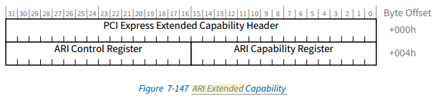

## ARI Extended Capability Header (Offset 00h)

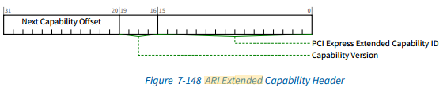

### PCI Express Extended Capability ID（已实现未使用）

This field is a PCI-SIG defined ID number that indicates the nature and format of the extended capability.

PCI Express Extended Capability ID for the ARI Extended Capability is 000Eh.

该字段是PCI-SIG定义的标识号，表示扩展功能的性质和格式。

ARI扩展能力的PCI Express扩展能力ID为000Eh。

225已实现未使用，在pcie5_extcap模块中第599行中固定赋值为16’h000E，并与其他字段拼接后传递给ari_cap_pf信号和ari_cap_vf信号，这两个信号是表示物理Function的ARI能力结构和虚拟Function的ARI能力结构，并且这两个信号只在Upstream Port端口有效，其他端口是直接赋值为0，但是该字段在后续向其他模块传输过程中并没有再使用。

### Capability Version（已实现未使用）

This field is a PCI-SIG defined version number that indicates the version of the capability structure present.

Must be 1h for this version of the specification.

该字段是PCI-SIG定义的版本号，指示当前功能结构的版本。

这个版本的规格必须是1h。

225已实现未使用，在pcie5_extcap模块中第599行中固定赋值为4’h1，指示当前的版本为第1版本。该域段信号传输给ari_cap_pf信号和ari_cap_vf信号并输出出去之后没有再使用过。

### Next Capability Offset（已实现未使用）

This field contains the offset to the next PCI Express Extended Capability structure or 000h if no other items exist in the linked list of Capabilities.

该字段包含到下一个PCI Express Extended Capability结构的偏移量，如果在Capability的链表中没有其他项，则为000h

225已实现未使用，在pcie5_extcap模块中第600行和601行中，该字段分别由nextcap_ari和nextcap_vf信号赋值给ari_cap_pf信号和ari_cap_vf信号。当k_pri置1，即支持PRI功能时，nextcap_ari被赋值为12’h130，否则由nexcap_pri信号赋值给nextcap_ari信号；而对于nextcap_vf信号，当支持SR-IOV扩展能力时，则nextcap_vf信号赋值为12’h800信号。该字段通过给ari_cap_pf信号和ari_cap_vf信号输出出去之后没有再被其他模块使用到。

## ARI Capability Register (Offset 04h)

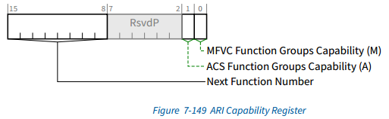

### MFVC Function Groups Capability (M)(未实现)

Applicable only for Function 0; must be 0b for all other Functions. If 1b, indicates that the ARI Device supports Function Group level arbitration via its Multi-Function Virtual Channel (MFVC) Capability structure.

仅适用于Function 0；对于所有其他Function必须为0b。如果是1b，表示ARI设备通过MFVC (Multi-Function Virtual Channel)能力结构支持功能组级仲裁

225未实现，当前225并不支持Multi-Function Virtual Channel能力，因此在pcie5_extcap模块中第600行和601行中，该字段直接赋值为0，并与其他信号拼接后赋值给ari_cap_pf信号和ari_cap_vf信号，该字段通过这两个信号输出出去之后没有再被使用到。

### ACS Function Groups Capability (A)(未实现)

Applicable only for Function 0; must be 0b for all other Functions. If 1b, indicates that the ARI Device supports Function Group level granularity for ACS P2P Egress Control via its ACS Capability structures.

仅适用于Function 0；对于所有其他Function必须为0b。如果是1b，表示具备ACS能力结构的ARI设备支持功能组级粒度的ACS P2P Egress Control。

225未实现，在pcie5_extcap模块中第600行和601行中，该字段直接赋值为0，并且225只有一个Function，该字段信号与其他信号拼接后赋值给ari_cap_pf信号和ari_cap_vf信号，该字段通过这两个信号输出出去之后没有再被使用到。

### Next Function Number (已实现未使用)

This field indicates the Function Number of the next higher numbered Function in the Device, or 00h if there are no higher numbered Functions. Function 0 starts this linked list of Functions.

该字段表示设备中下一个高编号功能的功能号，如果没有更高编号的功能，则为00h。Function 0开始这个Function链表。

225已实现未使用，在pcie5_extcap模块中有通过For循环去判断和寻找下一个Function，但是当前225只支持1个Function，并且Function ID为0。因此该字段对应的ari_next_func信号赋值之后，与其他字段拼接赋值给ari_cap_pf信号并输出出去。而ari_cap_vf信号中的该字段直接赋值为0。并且该字段在输出出去之后并没有被其他模块所使用到。

## ARI Control Register (Offset 06h)

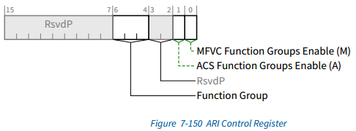

### MFVC Function Groups Enable (M)(未实现)

Applicable only for Function 0; must be hardwired to 0b for all other Functions. When set, the ARI Device must interpret entries in its Function Arbitration Table as Function Group Numbers rather than Function Numbers.

Default value of this bit is 0b. Must be hardwired to 0b if the MFVC Function Groups Capability bit is 0b.

仅适用于函数0;所有其他函数必须硬连接到0b。设置后，ARI设备必须将功能仲裁表中的表项解释为功能组号，而不是功能号。

缺省值为0b。如果MFVC功能组能力位为0b，则必须硬连接到0b。

225未实现，如前面3.2.1章节中描述，当前225并不支持Multi-Function Virtual Channel能力，所以该使能字段也并没有启用。而ari_cap_pf信号和ari_cap_vf信号中的这个字段是直接赋值为0，并且该字段输出出去之后没有被其他模块所使用到。

### ACS Function Groups Enable (A)(未实现)

Applicable only for Function 0; must be hardwired to 0b for all other Functions. When set, each Function in the ARI Device must associate bits within its Egress Control Vector with Function Group Numbers rather than Function Numbers.

Default value of this bit is 0b. Must be hardwired to 0b if the ACS Function Groups Capability bit is 0b.

仅适用于函数0;所有其他函数必须硬连接到0b。当设置时，ARI设备中的每个功能必须将其出口控制向量中的位与功能组号相关联，而不是与功能号相关联。

缺省值为0b。如果ACS功能组能力位为0b，则必须硬连接到0b。

225未实现，当前225仅支持1个Function，没有实现Function Group，因此对应该字段也是直接赋值为0，并且ari_cap_pf信号和ari_cap_vf信号中的这个字段是直接赋值为0，该字段通过这两个信号输出出去之后没有被其他模块所使用到。

### Function Group (未实现)

Assigns a Function Group Number to this Function.

Default value of this field is 000b. Must be hardwired to 000b if in Function 0, the MFVC Function Groups Capability bit and ACS Function Groups Capability bit are both 0b.

为该函数分配功能群号。

该字段的缺省值为000b。如果在功能0中，MFVC功能组能力位和ACS功能组能力位都是0b，则必须硬连线到000b。

225未实现，当前225仅支持1个Function，没有实现Function Group，因此对应该字段也是直接赋值为0，并且ari_cap_pf信号和ari_cap_vf信号中的这个字段是直接赋值为0，该字段通过这两个信号输出出去之后没有被其他模块所使用到。